**EXERCÍCIO 5**

1. Abra o Bloco de Notas.
2. Inicie o documento HTML.
3. Como título, deixe o seguinte texto: EXERC5 – Criando links.
4. Insira as informações a seguir com as mesmas formatações, conforme aprendeu anteriormente.

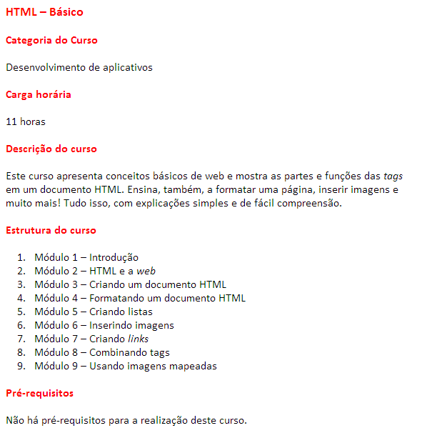

1. Insira *links* que levem o usuário direto ao tema que ele desejar consultar.

1. Visualize a página e veja se os *links* ficaram semelhantes à imagem abaixo e se ao clicar sobre eles, o usuário visualizará o item desejado.

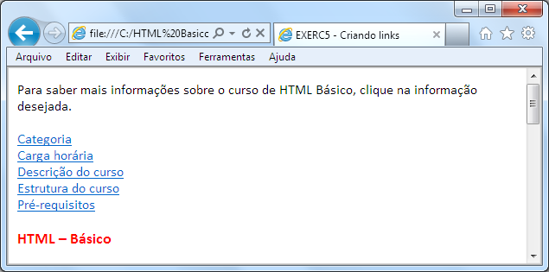

Caso haja alguma divergência da imagem acima com sua página *web*, faça as alterações necessárias, salve o documento e atualize a página.

O código que gerou este resultado, estará disponível em uma pasta chamada **Exercícios** na penúltima tela do curso.